**Literais**

(Diego Martins de Pinho)

**- Tipos primitivos**

* Numeros inteiros (byte, short, int, long)

* Numeros flutuantes (float/double)

* Caracteres(char)

* Booleano(bool)

*Especial: null

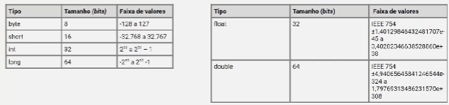

**- Classes Wrapper**

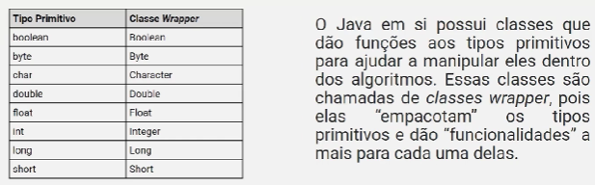

**- Booleanos**

* dado lógico: verdadeiro ou falso

Origem dos valores booleanos:

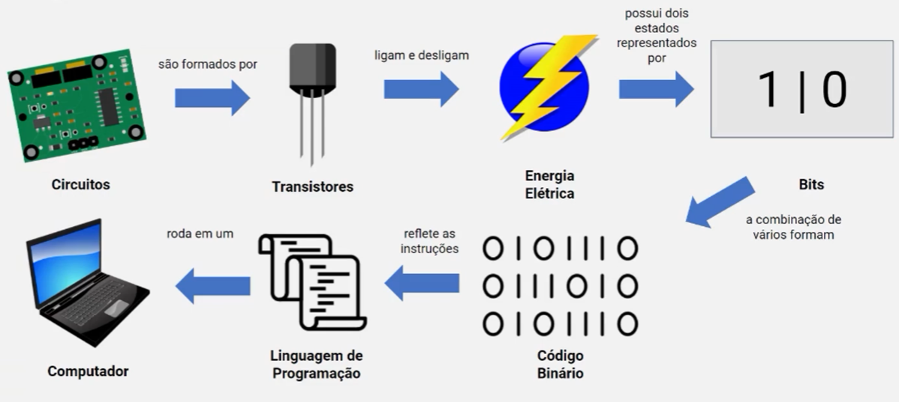

- Lógica booleana

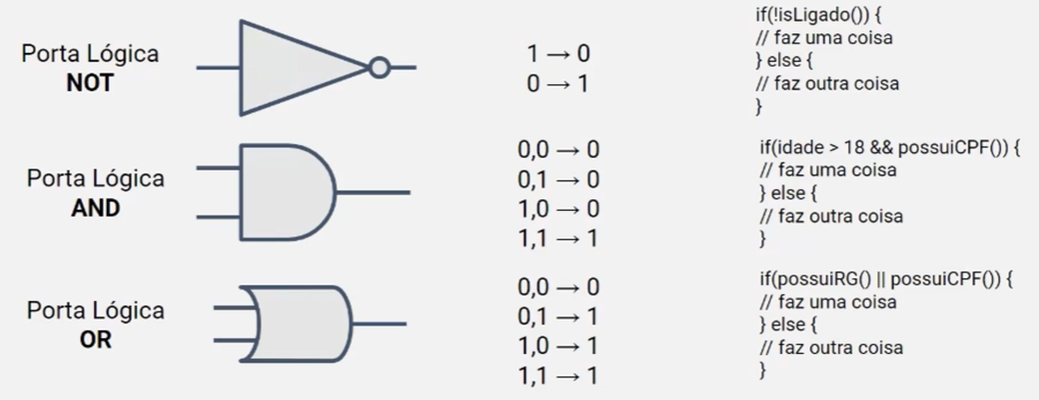

**- Numéricos**

Duas categorias: inteiros e ponto flutuantes.

* Int geralmente usa esse...

* Long, esse usa mais em banco de dados para evitar conflitos com outras entidades

* Float

* Double geralmente usa esse...

**- Null**

Todos os valores armazenados na memória possuem uma referência (seu endereço). O nulo (null) é exatamente onde isso não acontece, por isso ele é usado para representar a indeterminação de algo.

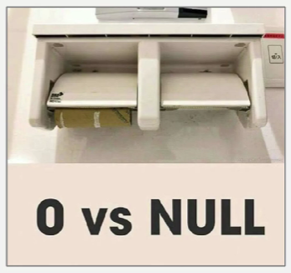

**- Caractere**

Representa uma letra (char). Em termos de hardware, este tipo é uma representação numérica em 16 bits estabelecido pelo padrão Unicode.